7.Булеви формули над дадено множество от съждителни променливи

Дефиниция (булеви формули)
Нека е множество от различни букви (различни атомарни формули). Индуктивно дефинираме булеви формули над :
- всеки елемент на е булева формула;
- ако е булева формула, то е също булева формула;
- ако са булеви формули, то при също е булева формула.

Дефиниция (булева интерпретация)
Булева интерпретация е функция .

Лема
Нека е булева интерпретация. Тогава съществува единствено изображение над всички булеви формули над , такова че:
Забележка: Горната лема просто позволява да разглеждаме булевата интерпретацията не само върху променливите, а и върху формулите (подобно на оценка в структура). За напред под интерпретация ще разбираме точно това - функция върху всички променливи и формули над .

Дефиниция (булево изпълнимо множество)
Нека е множество от съждителни формули над . Казваме, че е булево изпълнимо, ако съществува булева интерпретация , такава че за всяко . Записваме .

Дефиниция (булева тавтология)
Една булева формула ще наричаме булева тавтология, ако за всяка интерпретация , . Записваме .

Дефиниция (булево следване)
Нека е множество от булеви формули. Ще казваме, че от булево следва , ако за всяка интерпретация , за която следва

Твърдение 1
Нека е език без формално равенство. е множество от затворени универсални формули. Следните две условия са еквивалентни:
(i) Има свободна ербранова структура , за която
(ii) е булево изпълнимо.
Доказателство: Първо искам да обърна внимание, че множеството може да бъде разглеждано като множество от булеви формули, като буквите или по друг начин казано - атомарните формули - - са точно за всеки предикатен символ в .
Нека е произволна булева интерпретация върху атомарните формули в . Нека е свободна ербранова структура. Ще дефинираме - интерпретация на произволен предикатен символ от в структурата ¹:
(1)
с други думи един предикат ще бъде истина, само ако според булевата интерпретация той е истина.
Ще докажем следната еквивалентност:
(2)
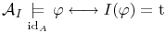
Ще направим индуктивно доказателство по построението на :
(1)
(3)
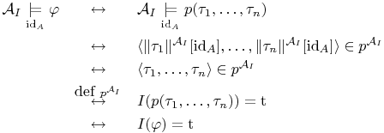
(2) където за твърдението е изпълнено.
(4)
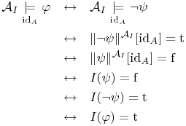
(3) , където за твърдението е изпълнено.
(5)
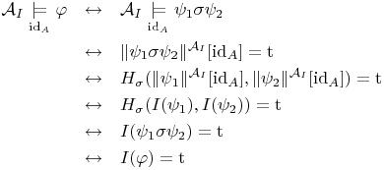
С това еквивалентността е доказана.
(i) -> (ii) По-нагоре показахме, как с произволна булева интерпретация може да се дефинира свободна ербранова структура (или по-точно - интерпретация на предикатните й символи). Естествено възможно е и обратното - от произволна структура, може да дефинираме булева интерпретация над атомарните формули, използвайки интерпретацията на предикатните символи в структурата. Нека е свободна ербранова структура и . Нека е булева интерпретация дефинирана върху атомарните формули в такава че тогава и само тогава, когато . Сега използваме еквивалентността за всички формули от и получаваме, че за всяко . Следователно е булево изпълнимо - съществува булева интерпретация (именно ), такава че всички формули в множеството са булево изпълними според интерпретацията. С това тази посока е доказана.
(ii) -> (i) Нека е булево изпълнимо. Следователно съществува интерпретация , такава че за всяко . Използваме еквивалентността и получаваме, че за всяко . Следователно .
С това твърдението е доказано.

Твърдение 2 (еквивалентност между булева изпълнимост на частните случай на множество и изводимост в произволна структура и оценка)
Нека е произволна структура за езика в който няма формално равенство. Нека е оценка в . Нека е произволно множество от затворени универсални формули. Следните две твърдения са еквивалентни:
(i) ;
(ii) е булево изпълнимо.
Доказателство: Доказателството много си прилича с доказателството на предишното твърдение. Ще покажем само как се извежда еквивалентността
(6)
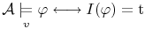

Нека са интерпретация и оценка в нея. Дефинираме булева интерпретация :
(7)
Доказателство по индукция по построението на :
(1) - следва директно от дефиницията на .
(2),(3) Същото, като доказателството в (2), (3) на горното твърдение.

Твърдение 3
Нека е език без формално равенство, е множество от затворени универсални формули. Еквивалентни са:
(i) има модел;
(ii) има свободен ербранов модел;
(iii) е булево изпълнимо.
Доказателство:
(ii) -> (iii) Нека е свободна ербранова структура и . Използвайки това твърдение получаваме, че . Сега според това твърдение имаме, че е булево изпълнимо.
(iii) -> (ii) Нека е булево изпълнимо. От това твърдение следва, че съществува свободна ербранова структура , такава че . От това твърдение получаваме, че , т.е е свободен ербранов модел на .
(ii) -> (i) Това е очевидно - щом съществува свободен ербранов модел, следователно съществува и модел на .
(i) -> (iii) Нека е произволна структура. Нека . Нека е произволна оценка в . Ще докажем, че ².
Нека е произволна формула. Тогава и - т.е е частен случай на при термове заместващи променливите .
Да си изберем чисто нови променливи - т.е не се срещат в или в . Да си ги кръстим .
Ще използваме едно много хубаво твърдение.
Като за начало ще преименуваме всички х-ове да станат с примове:
(8)
За по-кратко си дефинираме:
(9)
Сега използваме многократно хубавото твърдение и факта, че щом в една структура и оценка е вярна една импликация (нещо1 => нещо2) и нещо1 е вярно в структурата и оценката, следователно и нещо2 е вярно в структурата и оценката:

(10)
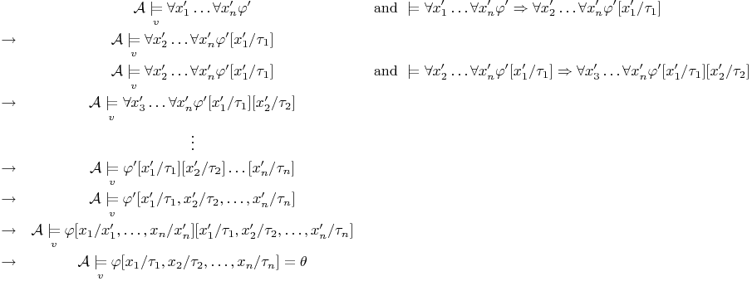
Доказахме, че произволна формула от е вярна в , следователно и сега от Твърдение 1 излиза, че е булево изпълнимо.
Забележка1: На лекции не е правено точно по този начин. Този обаче ми се вижда верен :)
Забележка2: Защо използваме примовете ами не разсъждаваме директно с нормалните х-ове? Ами причината е, че за да правим замяна с трябва да сме сигурни, че тя е валидна. Проблем ще се окаже, ако в има променливата , защото тогава ще заместим и променлива от ще попадне под квантор (това означава, че е недупостима замяна). Затова първо преименоваме всички х-ове да станат с примове, после си заместваме спокойно (защото няма как в някое да има променлива която да се окаже под квантор), и след като сме направили всички замени не са останали никакви примове (защото първо заменяме х-овете с х-примове и после x-примовете с ).
Footnotes
1. обърнете внимание, че в една свободна ербранова структура интерпретацията на предикатните символи е единственото недефинирано - в смисъл самия факт, че е свободна ербранова дефинира еднозначно как се интерпретират константите и функционалните символи - остават само предикатните
2. понеже множеството е от универсални затворени формули, то за тяхната стойност в структурата нямаме нужда от оценка. В множеството обаче формулите не са затворени - затова за да ги оценим се нуждаем от оценка. Друг е въпроса, че те ще бъдат вeрни при всяка оценка :-)

